附件3
云闪付APP还款流程
1、在云闪付首页搜索“国家开发银行助学贷款”进入小程序，点击【在线还款】。


2、阅读还款说明，勾选同意进入下一步。
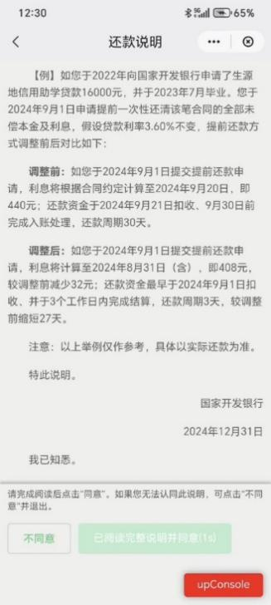
3、输入身份证号信息，点击查询。

4、选择还款合同。
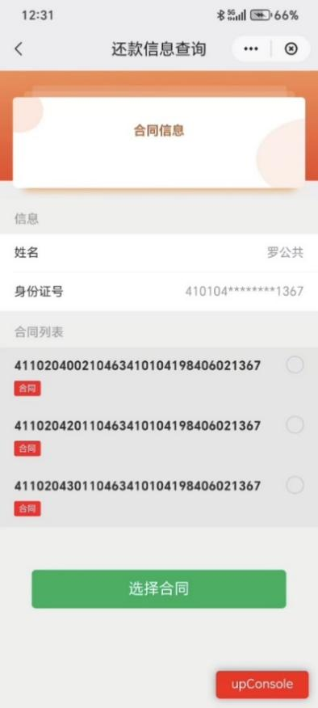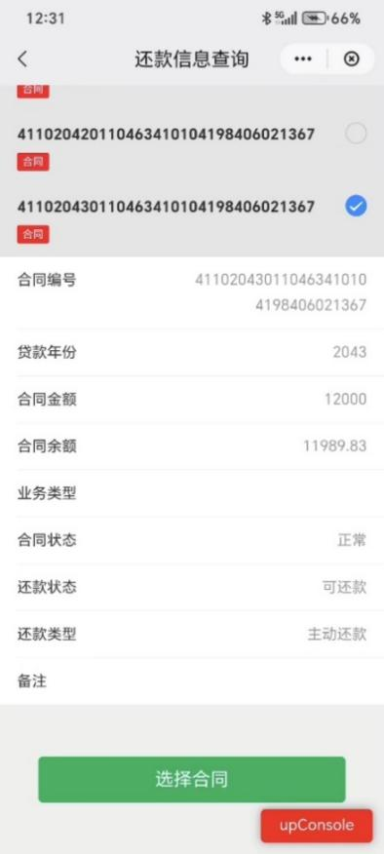
5、输入金额。
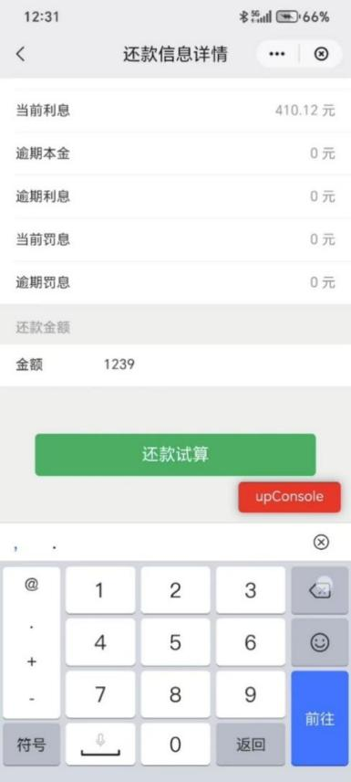
6、还款申请。
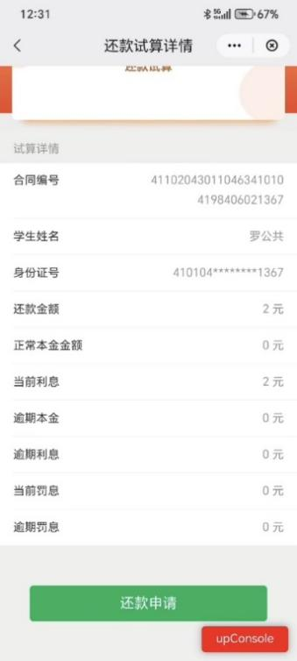
7、点击还款申请，拉起云闪付支付控件，选择银行卡，并输入云闪付交易密码完成付款。支付成功。

8、等待开行核销还款结果和还款成功。
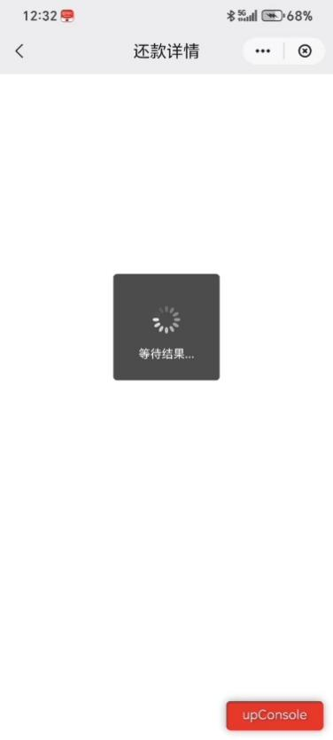
备注：
1、如果一笔还款申请成功，但是支付失败，需要进行再次合同查询和还款申请，如果显示该笔合同有还款申请在途，则需要等约2分钟后，开行将该笔还款申请按照失败处理，再发申请。
2、按照开行的业务逻辑，一个学生一天对于一个合同只能做一次随时还款。
3、附件视频：

